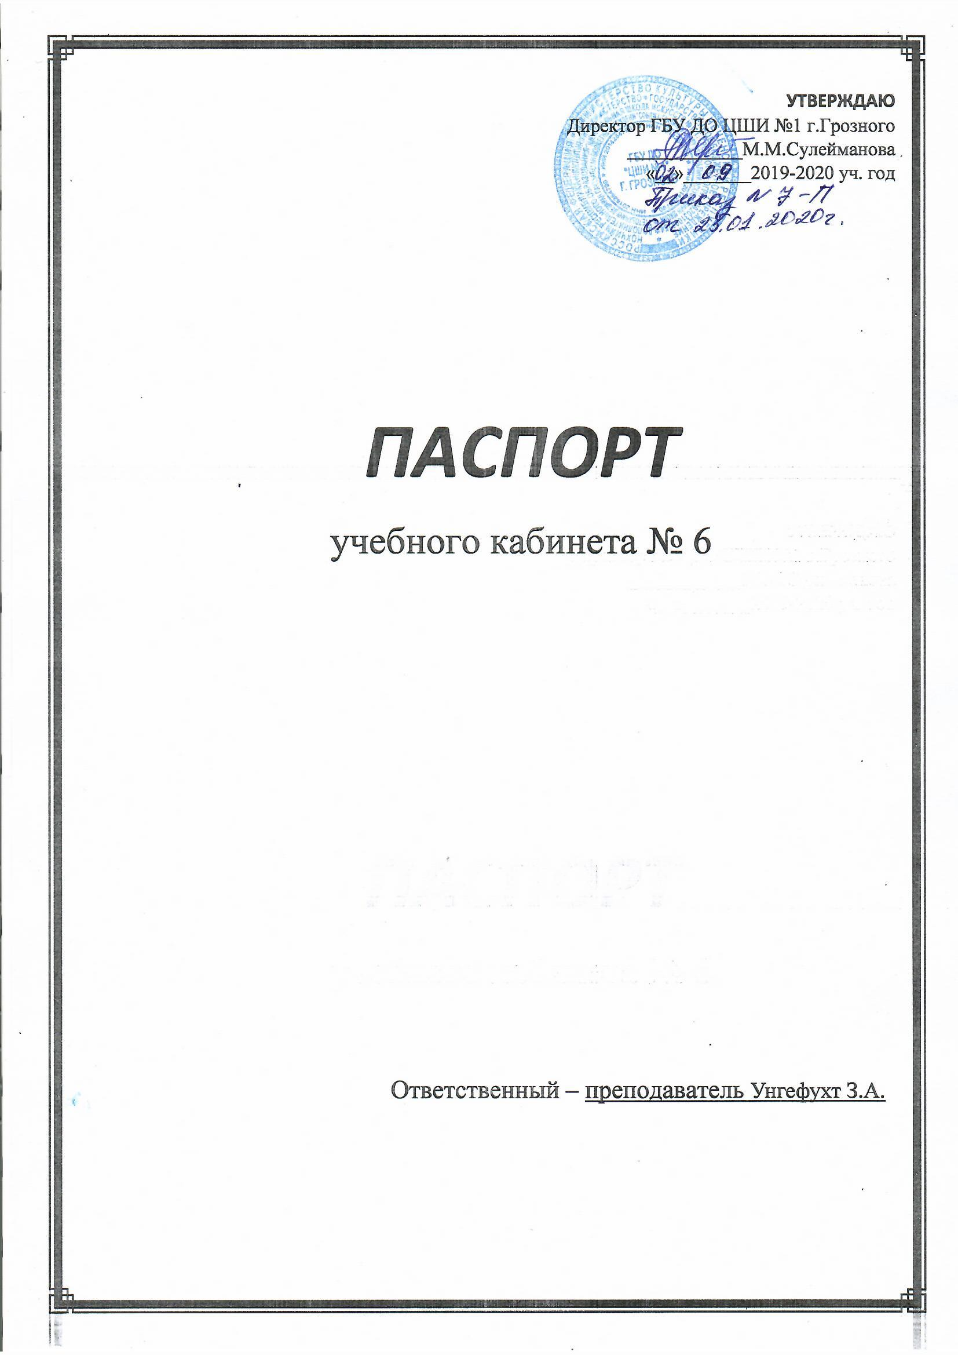

Занятость кабинета на 2019/2020 учебный год.

Урочные часы работы кабинета.
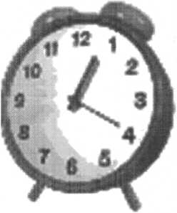
1 смена | 2 смена
с 9-00 до 13-00 | с 14-00 до 18-00

